Introdução – Projeto 1 - PrimeiroProjeto

Toda instrução deve ser separada por ponto e vírgula (;).

Console.WriteLine(“”) serve para exibir uma mensagem ao usuário pulando uma linha para a próxima instrução.

Consele.Write(“”) serve para exibir uma mensagem ao usuário sem pular linha para a próxima instrução.

Console.ReadLine() seve para finalizar a execução (do programa ou da instrução – depende do código) apertando enter.

Declarando Variáveis – Projeto 2 - CriandoVariaveis

Toda variável deve ser declarada com o seu tipo.

Ex: não basta digitar no código idade =

É necessário antes declará-la, dessa forma:

int idade;

idade = 2;

Variáveis Numéricas – Projeto 4 - ConversoesEOutrosTiposNumericos

int – variável que armazena números inteiros (32 bits)

short – variável que armazena números inteiros, porém com valore baixos (16 bits)

long – armazena números inteiros (64 bits) – não é muito usado porque requer mais memória

float – armazena números decimais mas possui menor precisão. Para o Visual Studio aceitar o número após a vírgula, precisamos inserir um f após o número.

double – armazena números decimais com precisão maior. Vide tabela.

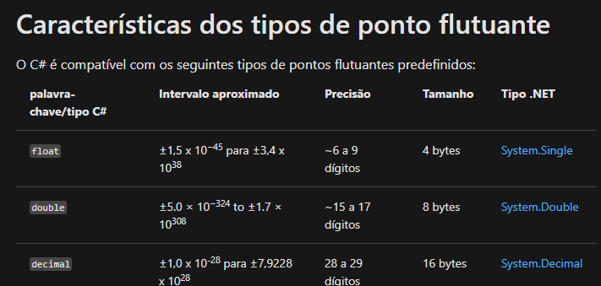

Conversão de dados:

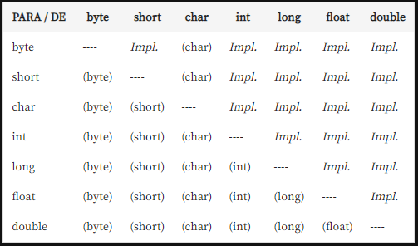

Tamanho:

